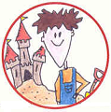 | Schoenen van vroeger | 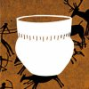
Jagers en verzamelaars droegen schoenen die gemaakt waren van stukken huid.
De jager spant een dierenhuid tussen takken. Met een krabber schraapt hij de resten van vlees en vet van de huid.
Daarna hangt de jager de huid boven het vuur. De huid droogt in de hete rook. Zo gaat hij niet rotten.
Hij legde deze stukken huid op een platte steen. Met een mes van vuursteen snijdt hij stukjes huid weg.
Daarna prikt hij kleine gaatjes in de huid.
De jager vouwt de randen van de huid naar binnen. Hij doet koordjes van leer door de gaatjes. De jager heeft nu een paar schoenen.

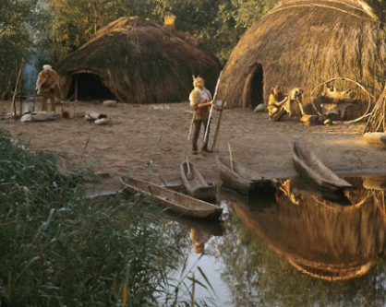
Opdracht:

Lees de informatie op deze kaart goed.
Je gaat nu zelf een paar schoenen maken.

Materiaal:
- groot stuk karton
- draad/wol/touw
- prikpen

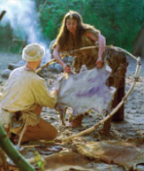
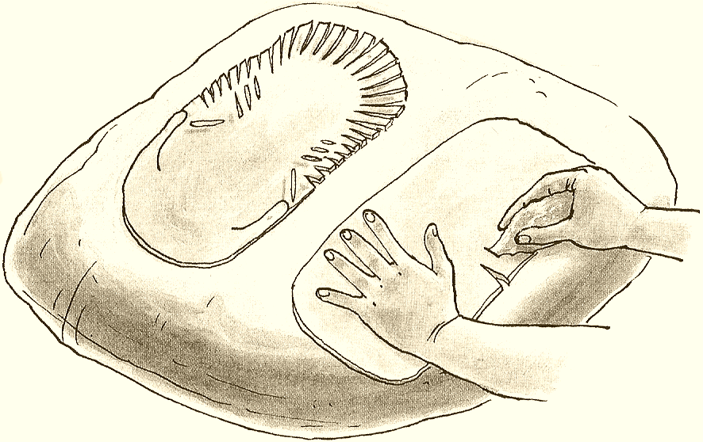
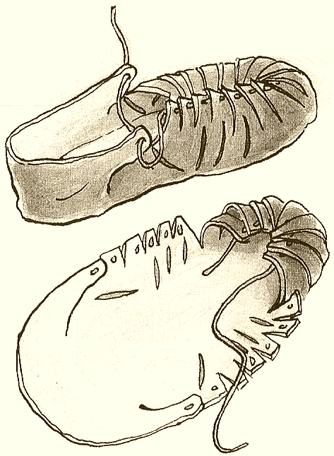
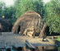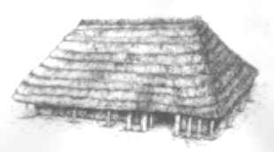

Jagers maken hun tenten, kleding, schoenen en dekens van dierenhuiden. Een mooie dikke vacht laten ze op de huid zitten. Zo’n vacht wordt ook wel ‘bont’ genoemd. Daar maken de jagers kleding van, want bont is lekker warm.
Extra opdracht:

Als je snel klaar bent!
Maak een tekening van een huis uit de steentijd, bronstijd of ijzertijd.
Tip:
Kijk goed naar de foto’s voor hoe je de schoen moet maken.

Tip:
Zoek op internet naar zo’n schoen als voorbeeld.
